El siguiente script permite la clasificación de fotos de campo sobre cualquier tipo de polígono y atributo. Se compone de 2 partes: la primera es la clasificación cruda de las fotos que si tienen sobreposición con los polígonos deseados, allí podremos ver en cada carpeta del atributo deseado ej los Id de los polígonos de restauración, las fotos que se localizan dentro de cada uno. Además, se exportan unos mapas de referencia para identificar los polígonos que estamos usando y las fotos que se están georeferenciando.

La segunda parte surge debido a que puede haber errores en las coordenadas ya que se toman con un celular, por lo que es necesario identificar las fotos que están fuera del polígono deseado, recalcular la posición y volver a clasificar las fotos para que cada foto este asociada a un polígono.

El script está diseñado para ejecutarse en google colab, cada script se ejecuta en aproximadamente 12 segundos, más el tiempo que puede tomar mover manualmente los puntos para su correcta lectura.

Parte 1

# Instalar las bibliotecas necesarias
!pip install geopandas shapely pandas rasterio pillow gdown
!pip install py7zr
!pip install exifread

# Importar las bibliotecas
import os
import gdown
import pandas as pd
import geopandas as gpd
from shapely.geometry import Point
from PIL import Image
import rasterio
from rasterio.warp import transform
import py7zr
import matplotlib.pyplot as plt
import exifread
from google.colab import drive
import shutil

# Conectar Google Drive
drive.mount('/content/drive')

# Configurar las rutas de las fotos y el polígono
fotos_path = '/content/drive/MyDrive/EAE Notebook/ColabTerrasos/Fotos'
poligono_path = '/content/drive/MyDrive/EAE Notebook/ColabTerrasos/Polignos/250210_DenSiem_PEMM_PGRest_24_25_WGS84.shp'

# Cargar el polígono (ya en WGS84 - EPSG:4326)
poligono = gpd.read_file(poligono_path)

# Función para extraer las coordenadas GPS de una imagen (ajustada del segundo código)
def extract_gps_coordinates(image_path):
with open(image_path, 'rb') as f:
tags = exifread.process_file(f)
if 'GPS GPSLatitude' in tags and 'GPS GPSLongitude' in tags:
lat = tags['GPS GPSLatitude']
lon = tags['GPS GPSLongitude']
lat_ref = tags['GPS GPSLatitudeRef']
lon_ref = tags['GPS GPSLongitudeRef']

# Convertir las coordenadas a grados decimales
lat = float(lat.values[0].num) / float(lat.values[0].den) + \
float(lat.values[1].num) / float(lat.values[1].den) / 60 + \
float(lat.values[2].num) / float(lat.values[2].den) / 3600
lon = float(lon.values[0].num) / float(lon.values[0].den) + \
float(lon.values[1].num) / float(lon.values[1].den) / 60 + \
float(lon.values[2].num) / float(lon.values[2].den) / 3600

if str(lat_ref) != 'N':
lat = -lat
if str(lon_ref) != 'E':
lon = -lon

return lon, lat # Devolver (longitud, latitud)
else:
return None, None # Si no hay coordenadas, devolver None

# Crear una lista para almacenar las coordenadas
coordenadas = []

# Procesar cada foto
for foto in os.listdir(fotos_path):
if foto.lower().endswith(('.png', '.jpg', '.jpeg')):
full_path = os.path.join(fotos_path, foto)
lon, lat = extract_gps_coordinates(full_path)
if lon and lat:
coordenadas.append({'foto': foto, 'longitud': lon, 'latitud': lat})
else:
print(f"Warning: Could not extract coordinates for {foto}. Skipping.")

# Convertir a DataFrame
df = pd.DataFrame(coordenadas)

# Check if the DataFrame is empty before proceeding
if df.empty:
print("Error: No coordinates found in any image files. Exiting.")
else:
# Convertir a GeoDataFrame (coordenadas en WGS84 - EPSG:4326)
geometry = [Point(xy) for xy in zip(df['longitud'], df['latitud'])]
geo_df = gpd.GeoDataFrame(df, geometry=geometry, crs="EPSG:4326")

# Visualizar la localización de las fotos en WGS84
fig, ax = plt.subplots(figsize=(10, 10))
geo_df.plot(ax=ax, color='blue', markersize=50, label='Fotos (WGS84)')
plt.title("Localización de las fotos (WGS84)")
plt.legend()
plt.savefig('/content/drive/MyDrive/EAE Notebook/ColabTerrasos/resultados/localizacion_fotos.jpg')
plt.show() # Mostrar el mapa en Colab
plt.close()

# Visualizar la localización del polígono en WGS84
fig, ax = plt.subplots(figsize=(10, 10))
poligono.plot(ax=ax, color='green', label='Polígono (WGS84)')
plt.title("Localización del polígono (WGS84)")
plt.legend()
plt.savefig('/content/drive/MyDrive/EAE Notebook/ColabTerrasos/resultados/localizacion_poligono.jpg')
plt.show() # Mostrar el mapa en Colab
plt.close()

# Realizar la intersección con el polígono en WGS84
interseccion = gpd.sjoin(geo_df, poligono, how="inner", predicate='intersects')

# Verificar si hay puntos dentro del polígono
if not interseccion.empty:
# Contar cuántas fotos hay en cada ID_Rest_25
conteo_fotos_por_id = interseccion.groupby('ID_Rest_25').size().reset_index(name='cantidad_fotos')

# Calcular el total de fotos dentro de todos los ID_Rest_25
total_fotos_dentro = conteo_fotos_por_id['cantidad_fotos'].sum()

# Crear el mapa de puntos dentro del polígono
fig, ax = plt.subplots(figsize=(12, 10))
poligono.plot(ax=ax, color='green', label='Polígono (WGS84)')
interseccion.plot(ax=ax, color='red', markersize=50, label='Fotos en el polígono (WGS84)')

# Añadir título
plt.title("Fotos dentro del polígono (WGS84)")

# Crear una tabla con los ID_Rest_25 y la cantidad de fotos
tabla_data = [[f"ID_Rest_25 {row['ID_Rest_25']}", row['cantidad_fotos']] for _, row in conteo_fotos_por_id.iterrows()]

# Agregar una fila con el total de fotos
tabla_data.append(["Total de fotos", total_fotos_dentro])

# Crear la tabla
tabla = plt.table(
cellText=tabla_data,
colLabels=['ID_Rest_25', 'Fotos'],
loc='lower right',
bbox=[0.7, 0.2, 0.35, 0.3] # Ajustar posición y tamaño de la tabla
)

# Ajustar el estilo de la tabla
tabla.auto_set_font_size(False)
tabla.set_fontsize(6) # Tamaño de la letra
tabla.scale(1, 1.5)

# Guardar el mapa como JPG
plt.savefig('/content/drive/MyDrive/EAE Notebook/ColabTerrasos/resultados/fotos_dentro_poligono.jpg', bbox_inches='tight')
plt.show() # Mostrar el mapa en Colab
plt.close()

# Identificar los puntos que caen fuera de los polígonos
puntos_fuera = geo_df[~geo_df.index.isin(interseccion.index)] # Filtrar los puntos que no están en la intersección

# Contar cuántos puntos hay fuera del polígono
cantidad_puntos_fuera = len(puntos_fuera)

# Crear un mapa estático con matplotlib para los puntos fuera del polígono
fig, ax = plt.subplots(figsize=(10, 10))

# Graficar el polígono
poligono.plot(ax=ax, color='green', label='Polígono (WGS84)')

# Graficar los puntos fuera del polígono
puntos_fuera.plot(ax=ax, color='red', markersize=50, label='Puntos fuera del polígono')

# Añadir título y leyenda personalizada
plt.title(f"Puntos fuera del polígono (WGS84)\nTotal de puntos fuera: {cantidad_puntos_fuera}")
plt.legend()

# Guardar el mapa como JPG
mapa_fuera_path = '/content/drive/MyDrive/EAE Notebook/ColabTerrasos/resultados/mapa_puntos_fuera.jpg'
plt.savefig(mapa_fuera_path)
plt.show() # Mostrar el mapa en Colab
plt.close()

print(f"Mapa de puntos fuera del polígono guardado en: {mapa_fuera_path}")

# Crear una lista para almacenar los resultados detallados
resultados_detallados = []

# Procesar cada fila de la intersección
for idx, row in interseccion.iterrows():
# Verificar que la columna 'ID_Rest_25' exista
if 'ID_Rest_25' not in row:
print(f"Warning: 'ID_Rest_25' column not found in row {idx}. Skipping.")
continue

# Crear el diccionario con los resultados detallados
resultado = {
'ID_Rest_25': row['ID_Rest_25'], # ID del polígono
'foto': row['foto'], # Nombre de la foto
'longitud': row['longitud_left'], # Longitud de la foto
'latitud': row['latitud_left'], # Latitud de la foto
'geometry': row['geometry'], # Geometría del punto de la foto
}

# Obtener otros atributos del polígono
otros_atributos = row.drop(['foto', 'longitud_left', 'latitud_left', 'geometry']).to_dict()
resultado['otros_atributos'] = otros_atributos

# Agregar el resultado a la lista
resultados_detallados.append(resultado)

# Convertir a DataFrame
df_resultados = pd.DataFrame(resultados_detallados)

# Crear el directorio si no existe
os.makedirs('/content/drive/MyDrive/EAE Notebook/ColabTerrasos/resultados', exist_ok=True)

# Guardar los resultados detallados en un archivo CSV
df_resultados.to_csv('/content/drive/MyDrive/EAE Notebook/ColabTerrasos/resultados/clasificacion_fotos_detallada.csv', index=False)

print("Resultados detallados guardados en Google Drive.")

# Función para copiar fotos en carpetas separadas según el atributo 'ID_Rest_25'
def copiar_fotos_por_id(df_resultados, fotos_path, destino_base):
# Crear el directorio base si no existe
os.makedirs(destino_base, exist_ok=True)

# Iterar sobre cada fila del DataFrame de resultados
for idx, row in df_resultados.iterrows():
id_rest = row['ID_Rest_25']
foto = row['foto']

# Crear la carpeta para el ID si no existe
carpeta_destino = os.path.join(destino_base, str(id_rest))
os.makedirs(carpeta_destino, exist_ok=True)

# Ruta completa de la foto original
ruta_foto_original = os.path.join(fotos_path, foto)

# Ruta completa de la foto en la carpeta de destino
ruta_foto_destino = os.path.join(carpeta_destino, foto)

# Copiar la foto a la carpeta de destino
shutil.copy(ruta_foto_original, ruta_foto_destino)

print(f"Copiada {foto} a {carpeta_destino}")

# Ruta base donde se crearán las carpetas con las fotos clasificadas
destino_base = '/content/drive/MyDrive/EAE Notebook/ColabTerrasos/resultados/fotos_clasificadas'

# Llamar a la función para copiar las fotos
copiar_fotos_por_id(df_resultados, fotos_path, destino_base)

print("Fotos clasificadas y copiadas en Google Drive.")

# Identificar las fotos que están en la carpeta 'none' (fuera del polígono)
carpeta_none = os.path.join(destino_base, 'none')
os.makedirs(carpeta_none, exist_ok=True)

# Copiar las fotos que no tienen un ID_Rest_25 a la carpeta 'none'
for idx, row in puntos_fuera.iterrows():
foto = row['foto']
ruta_foto_original = os.path.join(fotos_path, foto)
ruta_foto_destino = os.path.join(carpeta_none, foto)
shutil.copy(ruta_foto_original, ruta_foto_destino)
print(f"Copiada {foto} a {carpeta_none}")

# Contar cuántas fotos están en la carpeta 'none'
cantidad_fotos_none = len(os.listdir(carpeta_none))
print(f"Total de fotos en la carpeta 'none': {cantidad_fotos_none}")

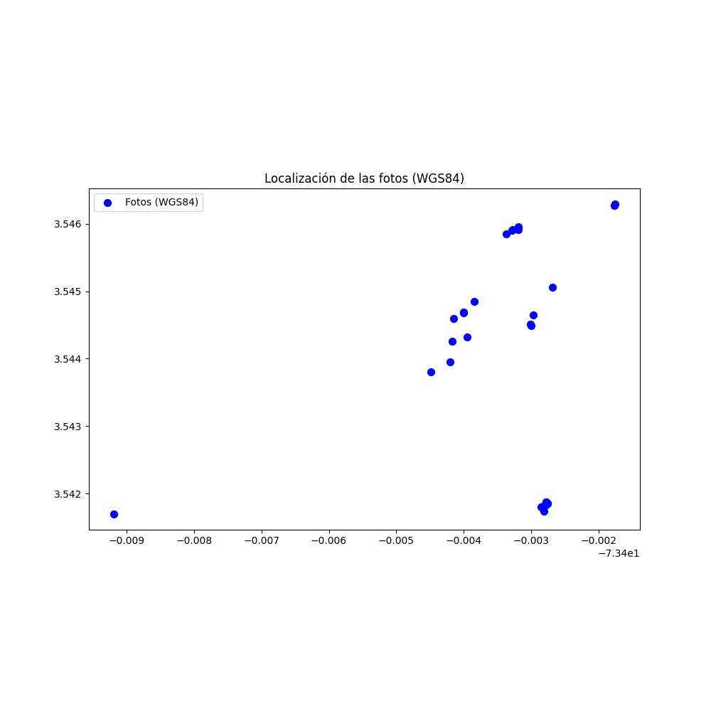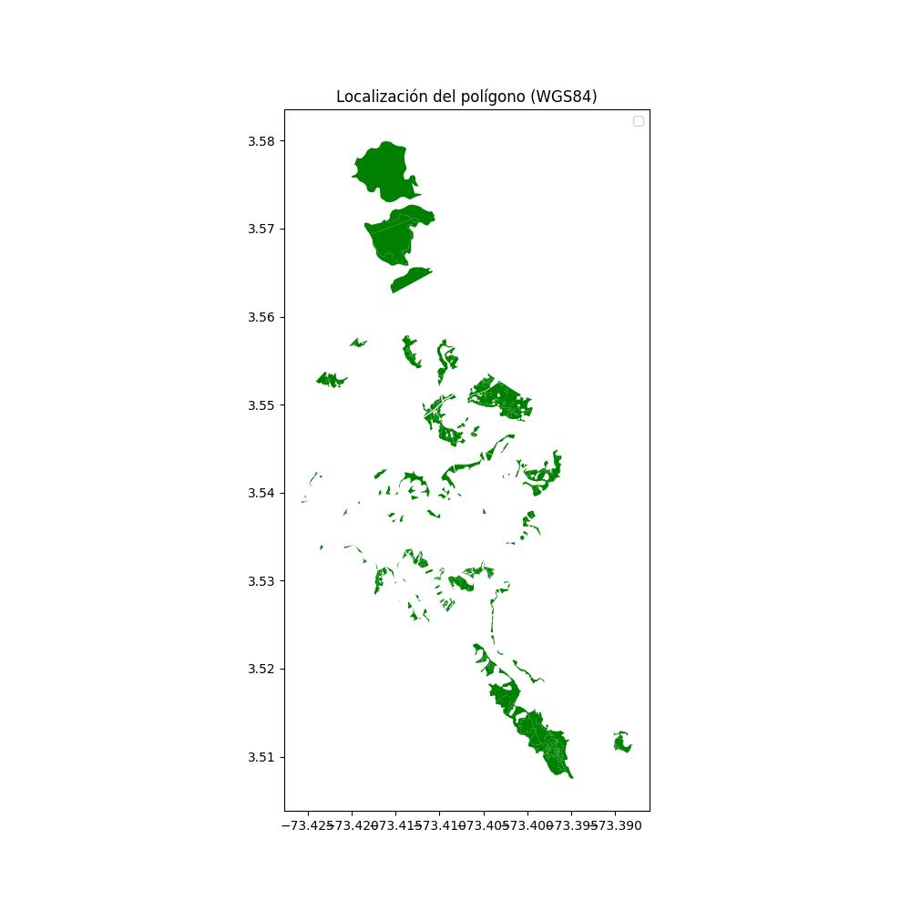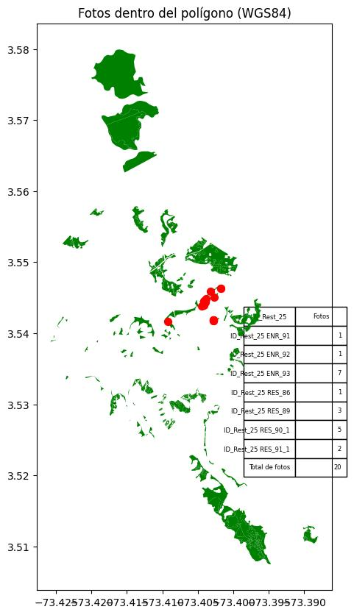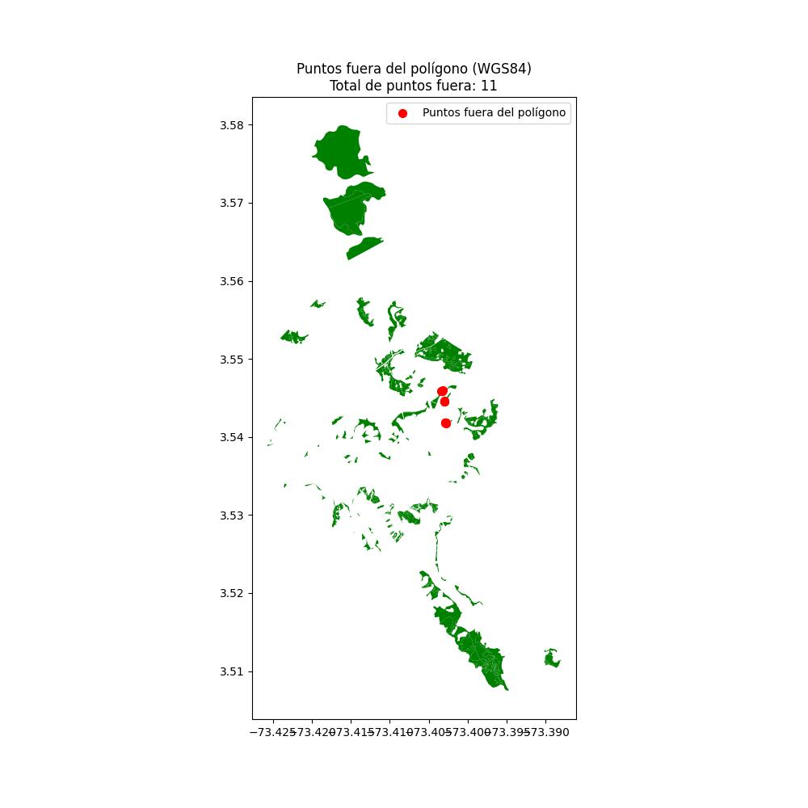
Parte 2

# Instalar las bibliotecas necesarias
!pip install geopandas shapely pandas rasterio pillow gdown
!pip install py7zr
!pip install exifread folium

# Importar las bibliotecas
import os
import gdown
import pandas as pd
import geopandas as gpd
from shapely.geometry import Point
from PIL import Image
import rasterio
from rasterio.warp import transform
import py7zr
import matplotlib.pyplot as plt
import exifread
from google.colab import drive
import shutil

# Conectar Google Drive
drive.mount('/content/drive')

# Configurar las rutas de las fotos y los shapefiles
fotos_path = '/content/drive/MyDrive/EAE Notebook/ColabTerrasos/Fotos'
poligono_path = '/content/drive/MyDrive/EAE Notebook/ColabTerrasos/Polignos/250210_DenSiem_PEMM_PGRest_24_25_WGS84.shp'
fotos_coordenadas_path = '/content/drive/MyDrive/EAE Notebook/ColabTerrasos/Polignos/None_GeoTaggedPhotosToPoints_WGS84.shp'

# Cargar el polígono y el shapefile con las coordenadas de las fotos (ya en WGS84 - EPSG:4326)
poligono = gpd.read_file(poligono_path)
fotos_coordenadas = gpd.read_file(fotos_coordenadas_path)

# Crear una lista para almacenar las coordenadas de las fotos
coordenadas = []

# Procesar cada fila del shapefile de coordenadas de fotos
for idx, row in fotos_coordenadas.iterrows():
foto_nombre = row['Name'] # Asumiendo que la columna con el nombre de la foto se llama 'Name'
geometry = row['geometry'] # Asumiendo que la geometría es un punto

# Extraer las coordenadas del punto
lon = geometry.x
lat = geometry.y

coordenadas.append({'foto': foto_nombre, 'longitud': lon, 'latitud': lat})

# Convertir a DataFrame
df = pd.DataFrame(coordenadas)

# Check if the DataFrame is empty before proceeding
if df.empty:
print("Error: No coordinates found in the shapefile. Exiting.")
else:
# Convertir a GeoDataFrame (coordenadas en WGS84 - EPSG:4326)
geometry = [Point(xy) for xy in zip(df['longitud'], df['latitud'])]
geo_df = gpd.GeoDataFrame(df, geometry=geometry, crs="EPSG:4326")

# Visualizar la localización de las fotos en WGS84
fig, ax = plt.subplots(figsize=(10, 10))
geo_df.plot(ax=ax, color='blue', markersize=50, label='Fotos (WGS84)')
plt.title("Localización de las fotos (WGS84)")
plt.legend()
plt.show()

# Visualizar la localización del polígono en WGS84
fig, ax = plt.subplots(figsize=(10, 10))
poligono.plot(ax=ax, color='green', label='Polígono (WGS84)')
plt.title("Localización del polígono (WGS84)")
plt.legend()
plt.show()

# Realizar la intersección con el polígono en WGS84
interseccion = gpd.sjoin(geo_df, poligono, how="inner", predicate='intersects')

# Check if 'interseccion' is empty before plotting
if interseccion.empty:
print("No points intersect with the polygon. Skipping plot.")
else:
# Visualizar el mapa con ambos cruces (fotos y polígono)
fig, ax = plt.subplots(figsize=(10, 10))
poligono.plot(ax=ax, color='green', label='Polígono (WGS84)')
interseccion.plot(ax=ax, color='red', markersize=50, label='Fotos en el polígono (WGS84)')
plt.title("Fotos dentro del polígono (WGS84)")
plt.legend()
plt.show()

# Crear una lista para almacenar los resultados detallados
resultados_detallados = []

# Procesar cada fila de la intersección
for idx, row in interseccion.iterrows():
# Verificar que la columna 'ID_Rest_25' exista
if 'ID_Rest_25' not in row:
print(f"Warning: 'ID_Rest_25' column not found in row {idx}. Skipping.")
continue

# Crear el diccionario con los resultados detallados
resultado = {
'ID_Rest_25': row['ID_Rest_25'], # ID del polígono
'foto': row['foto'], # Nombre de la foto
}

# Obtener otros atributos del polígono
otros_atributos = row.drop(['foto', 'geometry']).to_dict()
resultado['otros_atributos'] = otros_atributos

# Agregar el resultado a la lista
resultados_detallados.append(resultado)

# Convertir a DataFrame
df_resultados = pd.DataFrame(resultados_detallados)

# Crear el directorio si no existe
os.makedirs('/content/drive/MyDrive/EAE Notebook/ColabTerrasos/resultados', exist_ok=True)

# Guardar los resultados detallados en un archivo CSV
df_resultados.to_csv('/content/drive/MyDrive/EAE Notebook/ColabTerrasos/resultados/clasificacion_fotos_detallada.csv', index=False)

print("Resultados detallados guardados en Google Drive.")

# Función para copiar fotos en carpetas separadas según el atributo 'ID_Rest_25'
def copiar_fotos_por_id(df_resultados, fotos_path, destino_base):
# Crear el directorio base si no existe
os.makedirs(destino_base, exist_ok=True)

# Iterar sobre cada fila del DataFrame de resultados
for idx, row in df_resultados.iterrows():
id_rest = row['ID_Rest_25']
foto = row['foto']

# Crear la carpeta para el ID si no existe
carpeta_destino = os.path.join(destino_base, str(id_rest))
os.makedirs(carpeta_destino, exist_ok=True)

# Ruta completa de la foto original
ruta_foto_original = os.path.join(fotos_path, foto)

# Ruta completa de la foto en la carpeta de destino
ruta_foto_destino = os.path.join(carpeta_destino, foto)

# Copiar la foto a la carpeta de destino
shutil.copy(ruta_foto_original, ruta_foto_destino)

print(f"Copiada {foto} a {carpeta_destino}")

# Ruta base donde se crearán las carpetas con las fotos clasificadas
destino_base = '/content/drive/MyDrive/EAE Notebook/ColabTerrasos/resultados/fotos_clasificadas'

# Llamar a la función para copiar las fotos
copiar_fotos_por_id(df_resultados, fotos_path, destino_base)

print("Fotos clasificadas y copiadas en Google Drive.")

# Identificar las fotos que están en la carpeta 'none' (fuera del polígono)
carpeta_none = os.path.join(destino_base, 'none')
os.makedirs(carpeta_none, exist_ok=True)

# Copiar las fotos que no tienen un ID_Rest_25 a la carpeta 'none'
puntos_fuera = geo_df[~geo_df.index.isin(interseccion.index)] # Filtrar los puntos que no están en la intersección
for idx, row in puntos_fuera.iterrows():
foto = row['foto']
ruta_foto_original = os.path.join(fotos_path, foto)
ruta_foto_destino = os.path.join(carpeta_none, foto)
shutil.copy(ruta_foto_original, ruta_foto_destino)
print(f"Copiada {foto} a {carpeta_none}")

# Contar cuántas fotos están en la carpeta 'none'
cantidad_fotos_none = len(os.listdir(carpeta_none))
print(f"Total de fotos en la carpeta 'none': {cantidad_fotos_none}")

# Crear un mapa final con el conteo de fotos por ID_Rest_25
fig, ax = plt.subplots(figsize=(12, 10))
poligono.plot(ax=ax, color='green', label='Polígono (WGS84)')

# Contar cuántas fotos hay en cada ID_Rest_25
conteo_fotos_por_id = interseccion.groupby('ID_Rest_25').size().reset_index(name='cantidad_fotos')

# Calcular el total de fotos recalculadas
total_fotos_recalculadas = conteo_fotos_por_id['cantidad_fotos'].sum()

# Crear una tabla con los ID_Rest_25 y la cantidad de fotos
tabla_data = [[f"ID_Rest_25 {row['ID_Rest_25']}", row['cantidad_fotos']] for _, row in conteo_fotos_por_id.iterrows()]

# Agregar una fila con el total de fotos recalculadas
tabla_data.append(["Total", total_fotos_recalculadas])

# Crear la tabla
tabla = plt.table(
cellText=tabla_data,
colLabels=['ID_Rest_25', 'Fotos'],
loc='lower right',
bbox=[0.7, 0.4, 0.35, 0.3] # Ajustar posición y tamaño de la tabla
)

# Ajustar el estilo de la tabla
tabla.auto_set_font_size(False)
tabla.set_fontsize(6) # Tamaño de la letra
tabla.scale(1, 1.5)

# Añadir título
plt.title("Total fotos recalculadas en polignos de restauración")

# Guardar el mapa como JPG
plt.savefig('/content/drive/MyDrive/EAE Notebook/ColabTerrasos/resultados/mapa_final_conteo_fotos.jpg', bbox_inches='tight')
plt.show() # Mostrar el mapa en Colab
plt.close()
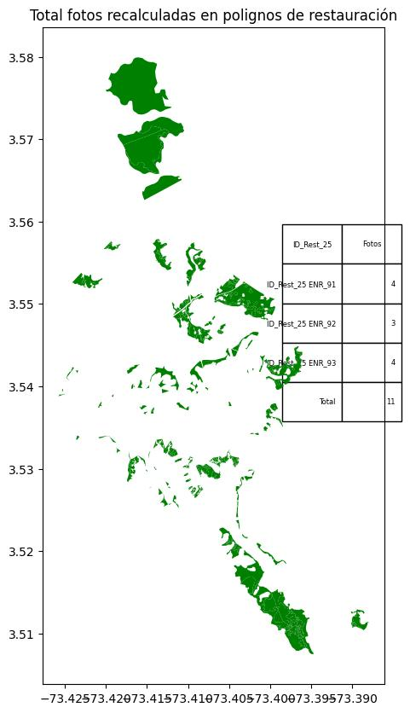

Fotos clasificadas:

